АИСУ «Параграф»
для общеобразовательных учреждений

Новые сервисы Datagate
Технология работы с журналом внеурочной деятельности
Инструкция для Пользователя

Санкт-Петербург
2019

Оглавление
Краткая инструкция по работе с новым журналом внеурочной деятельности 3
Установка обновлений ПО 3
Авторизация в системе 3
Подключение к системе 3
Возможные проблемы при подключении 5
Особенности подключения при использовании различных браузеров 5
Настройка прав доступа для управления журналами 7
Технология работы с журналами внеурочной деятельности 7
Создание журнала внеурочной деятельности 7
Зачисление участников в группу 9
Редактирование данных, внесенных в журнал ВД 11
Поурочно-тематическое планирование 12
Создание плана внеурочной деятельности 12
Импорт плана ВД из файла Excel 14
Заполнение плана ВД 15
Заполнение журнала ВД 17

Краткая инструкция по работе с новым журналом
внеурочной деятельности
- Обновить версию Параграф до 3.19.09.30
- Обновить DG до версии 1.19.9.30 и перезапустить службу.
- В браузере ввести адрес сервера Datagate, выполнить авторизацию в системе под администратором и убедиться, что появился доступ к новым приложениям.
- Администратору создать журналы внеурочной деятельности и выполнить импорт планов или настроить права пользователя, который будет выполнять эту работу.
- Учителя могут работать на любом компьютере сети, для этого необходимо загрузить браузер, ввести адрес сервера Datagate и выполнить авторизацию под своими учетными данными. Права доступа учителю будут даны автоматически при создании журнала.
Подробно каждый из пунктов описан ниже.

Установка обновлений ПО
Установка обновлений Параграфа и Datagate выполняется стандартно. Перед обновлением рекомендуется выполнить резервное копирование базы и остановить службу Datagate.
Для организации доступа к журналу внеурочной деятельности (далее ВД) важно:
- Выполнить обновление серверной части Параграфа до версии 3.19.09.30
- Установить обновление Datagate до версии 1.19.9.30
При обновлении будут внесены изменения в файл settings.ini, находящийся в установочном каталоге Datagate. В файл settings.ini будет прописан ключ доступа к новым приложениям (дописана новая секция [Modules]). Категорически запрещается изменять содержимое этой секции, любые изменения повлекут за собой нарушение ключа и утрату функциональности.
- После установки обновлений, следует перезапустить службу DatagateAppServer
(под Windows) или Wine сервис DatagateConsole (под Linux).
Крайне важно выполнить настройку пароля встроенного пользователя admin в Datagate, поскольку при сохранении пароля по-умолчанию высок риск несанкционированного доступа к системе.

Авторизация в системе
Авторизация пользователей выполняется под логином и паролем, которые используются в системе Параграф.

Подключение к системе
- откройте веб-браузер
- введите адрес сервера Datagate
- введите логин и пароль
Важно: на текущий момент подключение к Datagate возможно как через HTTP, так и через HTTPS интерфейсы. В целях повышения безопасности, крайне не рекомендуется использовать HTTP доступ, т.к. логин и пароль могут быть украдены. В ближайших версиях, HTTP доступ будет запрещен.
После стандартной авторизации через форму ввода пароля, откроется экран, показанный на скриншоте ниже. Список приложений на экране может варьироваться в зависимости от настроек и ролей пользователя в системе Параграф.
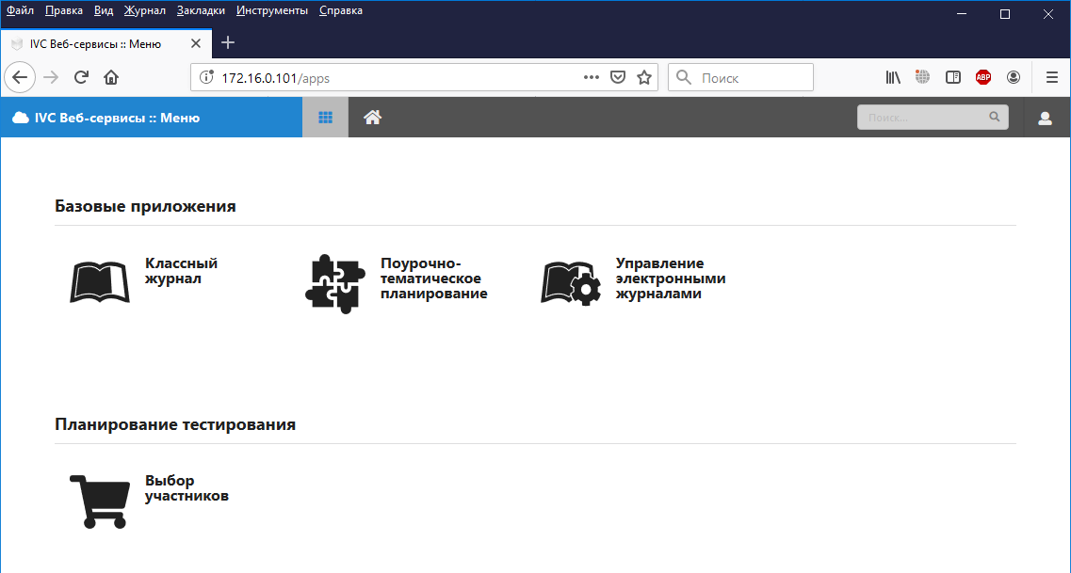
Важно: следует учесть, что в системе есть два пользователя admin с разными паролями – встроенный пользователь Datagate, от имени которого выполняется конфигурирование выгрузок, и пользователь Параграф, имеющий доступ только к функциям самого Параграфа. Первый admin автоматически наследует все права второго, но не наоборот.
При входе под встроенным admin, вместо первой страницы будет отображаться стандартная страница Datagate для управления интерфейсами и задачами. Переход к меню приложений осуществляется кнопкой меню , возврат на страницу управления - кнопкой
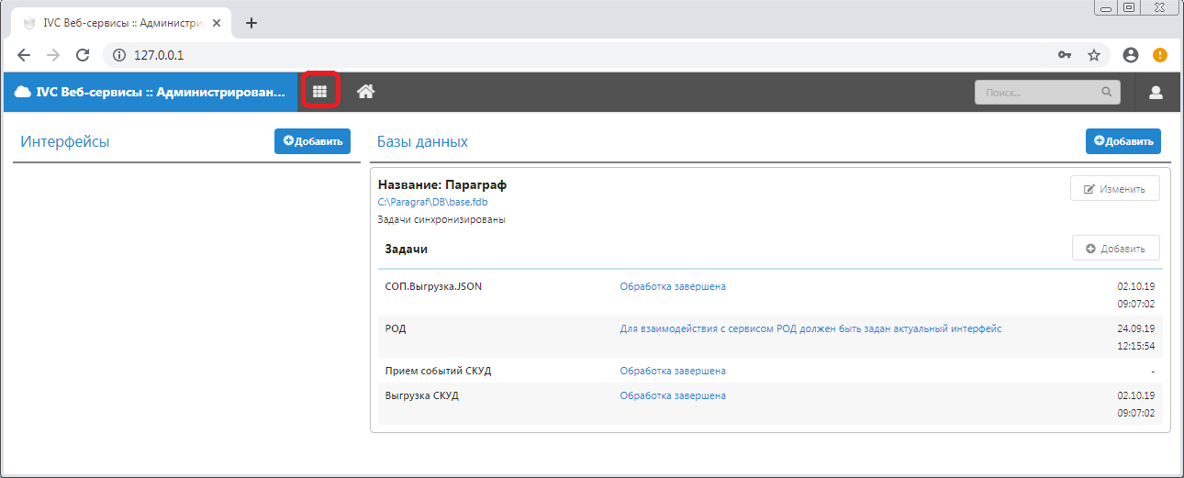
Для работы с журналами внеурочной деятельности рекомендуется выполнять авторизацию под логином и паролем, используемых в системе Параграф.

Возможные проблемы при подключении
Если после авторизации вместо указанного экрана с меню приложений вы увидели оранжевую надпись «Для вас не были прописаны разрешенные приложения»,
возможны следующие варианты:
- Приложения не видны при авторизации под встроенным admin
- внесены какие-либо изменения в секции [Modules] файла settings.ini
- служба Datagate не была перезапущена
(переподключение в браузере НЕ является перезапуском службы);
- часто после установки обновления Datagate следует выполнить очистку кэша браузера. Перезагрузка страницы с удерживанием Ctrl/Shift/Alt в последних версиях популярных браузеров более не помогает, необходимо выполнить полную очистку кэша (истории).
- Если под встроенным пользователем admin приложения видны, но недоступны под каким-либо другим пользователем Параграф, следует убедиться в наличии журналов этого пользователя и проверить настройку его прав в приложении «Администрирование пользователей» ИС Параграф.

Особенности подключения при использовании различных браузеров
Браузеры IE и Edge не поддерживаются или ограниченно поддерживаются, рекомендуется использовать браузеры Firefox, Chrome и Opera последних версий.
Важно: при подключении по HTTPS, из-за использования самоподписанного сертификата SSL, будет выдаваться предупреждение безопасности.
Ниже показан вид данного сообщения для браузера Firefox.
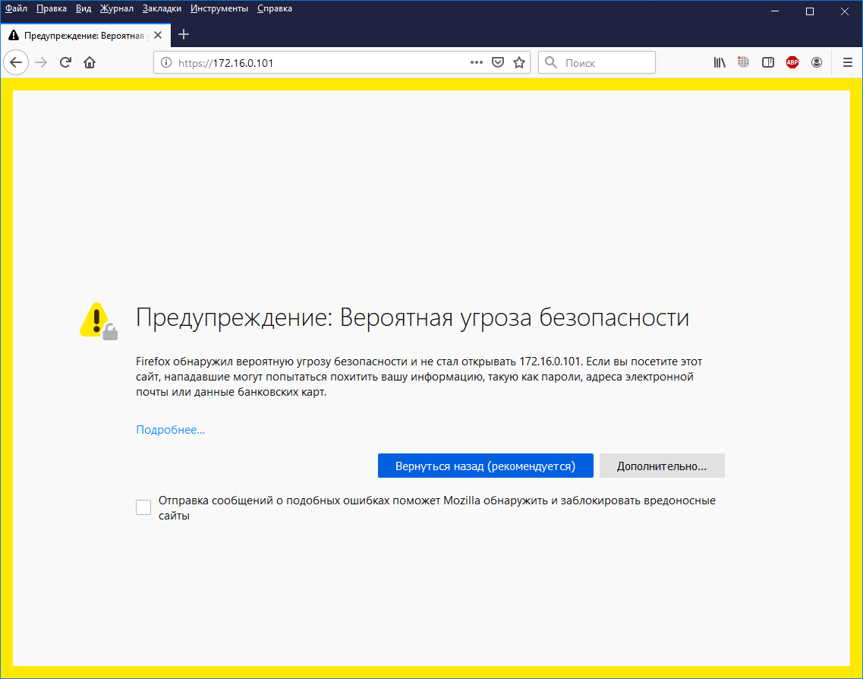
Нажмите кнопку “Дополнительно”, затем “Принять риск и продолжить” – в этом случае сообщение более не будет появляться (на данном компьютере под данным пользователем). Впоследствии после подключения правильного сертификата ошибка более не будет появляться.
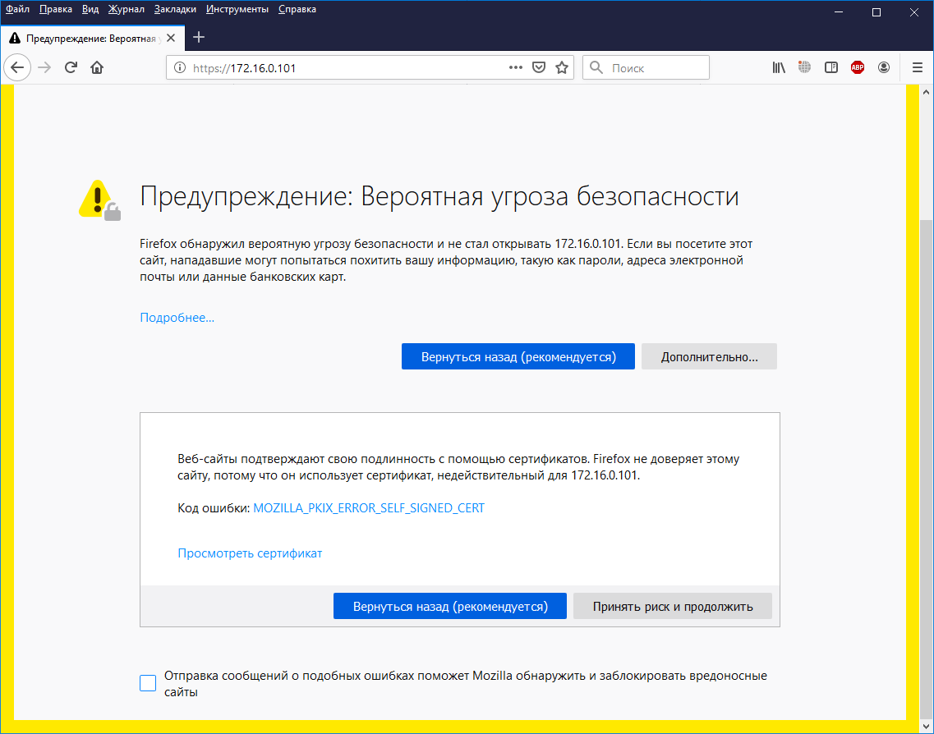
В браузере Opera нет возможности добавить постоянное исключение безопасности, поэтому подтверждать переход потребуется при каждом подключении. Для этого нажмите надпись “Помогите мне разобраться”, и далее “Перейти к … (небезопасно)”.
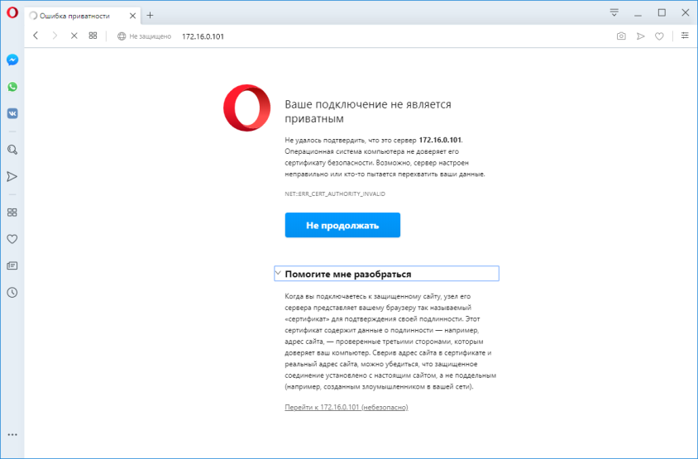
Так выглядит сообщение в браузере Chrome.
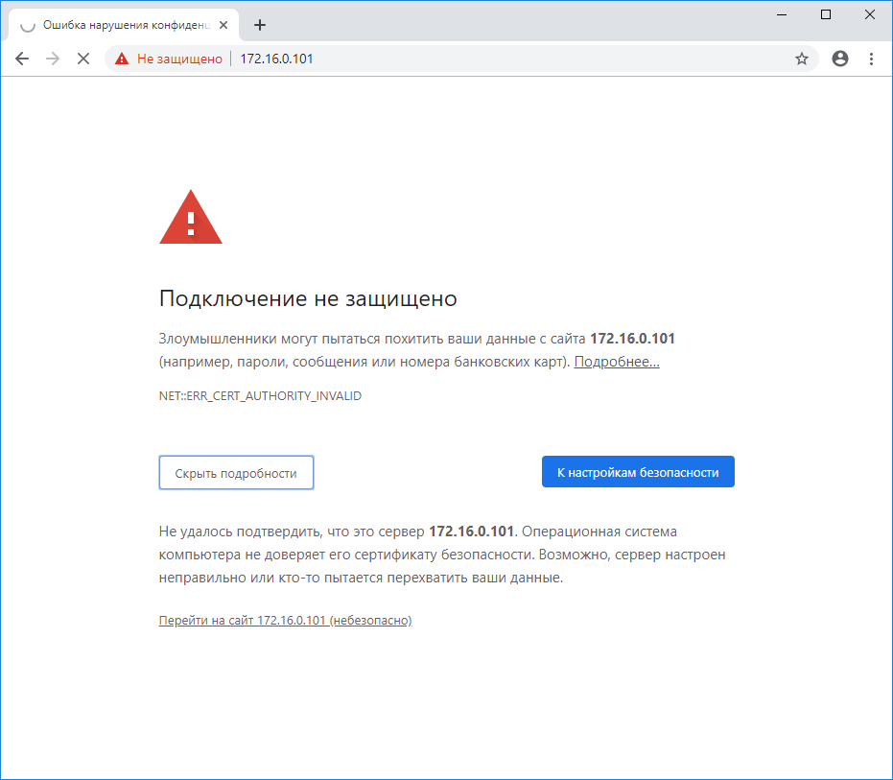

Настройка прав доступа для управления журналами
По умолчанию полный доступ ко всем приложениям имеет только администратор. Учителя получают права доступа на заполнение журнала при его создании на основе данных введенных в поле «Ответственный сотрудник». При необходимости можно настроить доступ к приложению «Управление электронными журналами» для завуча, директора или другого сотрудника ОУ. Для этого достаточно в Параграфе в приложении «Администрирование пользователей» установить галочку рядом с пунктом «Электронные журналы»
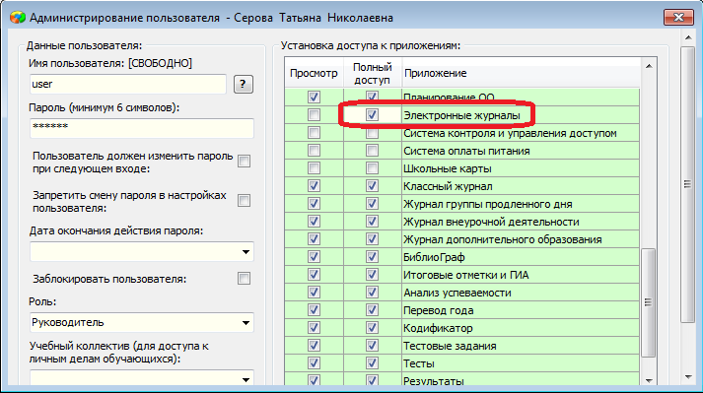
В зависимости от роли пользователя будет дан доступ для создания любых журналов
(для завуча и директора) или доступ для создания своих журналов для учителя.

Технология работы с журналами внеурочной деятельности

Создание журнала внеурочной деятельности
Для создания журналов используется приложение «Управление журналами». Это приложение по умолчанию доступно администратору, при необходимости можно настроить доступ для пользователей с ролями директор, завуч, учитель.
Переключение типа журналов выполняется закладками в верхней части окна. На текущей момент можно использовать вкладки Внеурочная деятельность и Журналы мероприятий
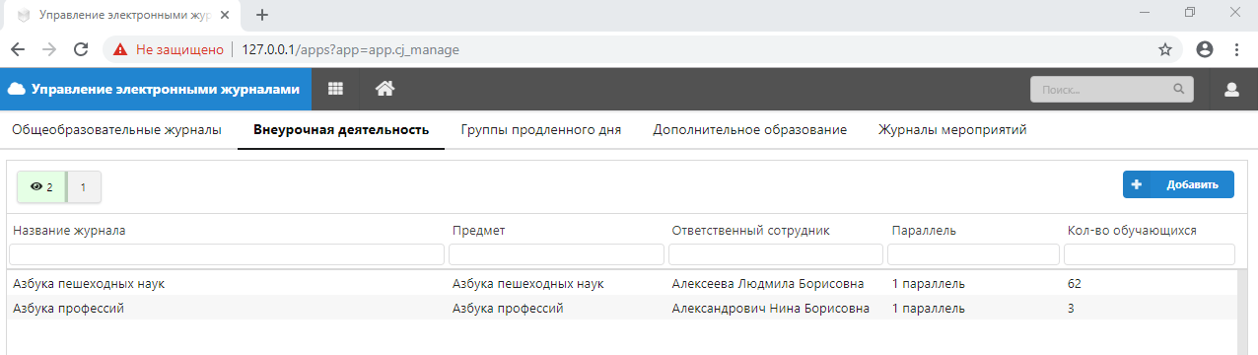
Переключение типа журналов выполняется закладками в верхней части окна

Для добавления нового журнала ВД перейдите на вкладку «Внеурочная деятельность» и нажмите кнопку «Добавить».
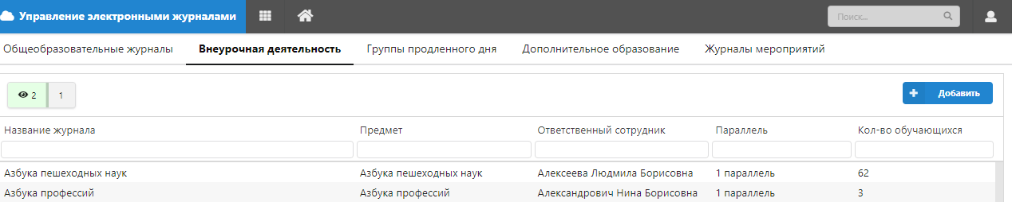
После нажатия на кнопку «Добавить» открывается окно «Добавление журнала – Внеурочная деятельность».
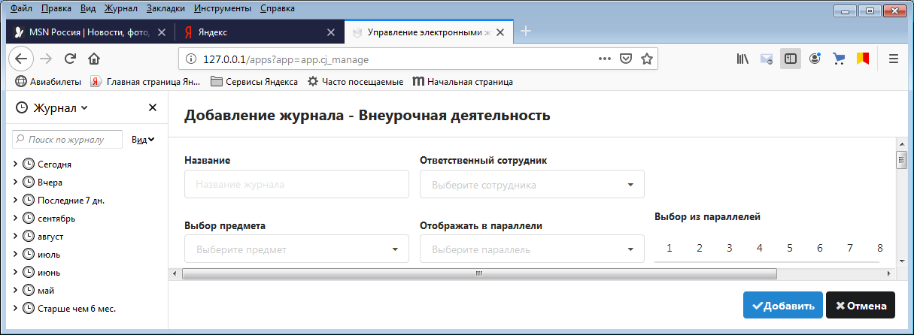
Прежде всего необходимо заполнить поля: «Название», «Ответственный сотрудник», «Выбор предмета».
«Ответственный сотрудник» - учитель который ведет занятия, ему будут даны права доступа на заполнение этого журнала,
«Выбор предмета» осуществляется из списка предметов внеурочной деятельности. При отсутствии нужного предмета в списке его следует добавить в Параграфе (приложение Предметы, раздел «Внеурочная деятельность»).

Зачисление участников в группу
Вы не сможете сохранить вновь создаваемый журнал «Внеурочной деятельности», пока не выберите хотя бы одного участника группы. Для выбора участников, выберите в списке справа отдельных участников, или класс(-ы) целиком и нажмите кнопку переноса “<<”.
Участников группы можно выбирать из разных параллелей. Для начала следует указать те параллели, откуда будут осуществляться выбор учеников (поле «Выбор из параллели»).
Если ученики выбираются из нескольких параллелей, сразу нужно указать, в какой из параллелей следует отображать журнал (поле «Отображение в параллели»). Учитель при заполнении журнала будет искать его именно в этой параллели.
После выбора участников в списке справа станет активной стрелочка (Принять в группу).
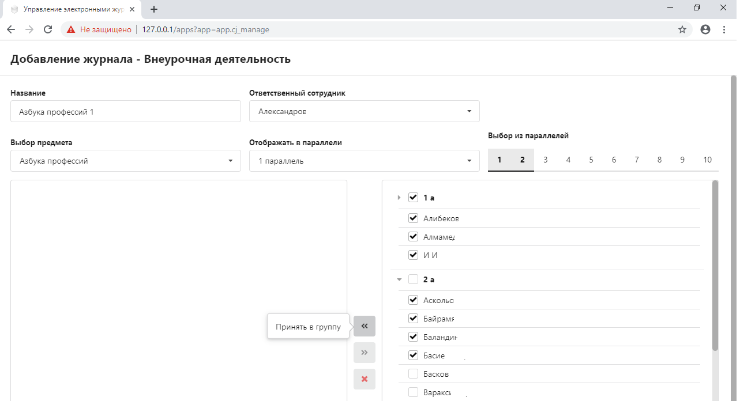
При щелчке на стрелку «Принять в группу» появляется одноименное окно, в котором нужно ввести Дату приема, эта дата будет использоваться в реестре движения, начиная с этой даты можно будет заполнять журнал. Номер приказа и Дата приказа необязательны для заполнения.
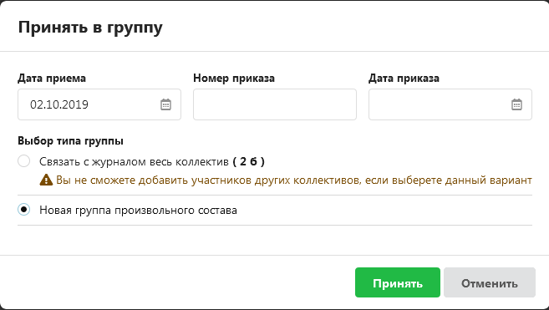
Следует учесть, что при выборе одного класса целиком (именно класса, а не участников класса индивидуально), система предложит связать с журналом весь класс как моно-коллектив, делать этого не рекомендуется. При создании журнала «Внеурочной деятельности» рекомендуется использовать группу переменного состава, это позволит далее при необходимости добавлять к группе учащихся из других классов.
Если мы выбираем отдельных учеников класса или учеников из нескольких коллективов, то система сразу предложит только один вариант «Новая группа произвольного состава»
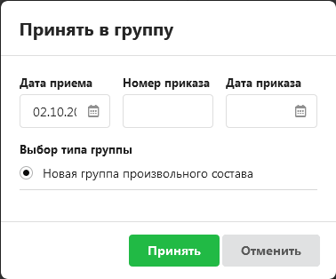
После приема список зачисленных учеников будет отображаться с левой стороны.
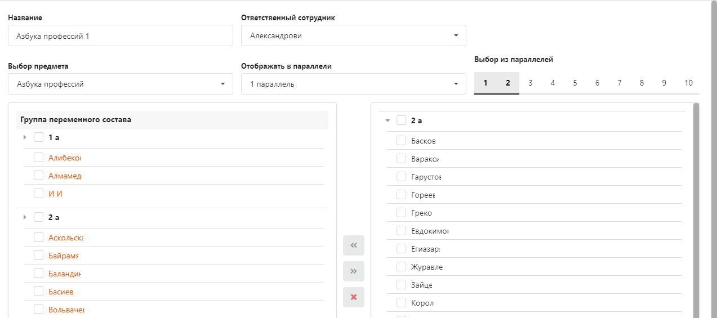
Рекомендуется проверить список учеников. Если нашли ошибку, можно добавить ученика или удалить ошибочно зачисленного. Для отмены зачисления нужно поставить галочку напротив ошибочно принятого ученика и нажать кнопку 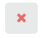 (удалить ошибочно зачисленного).
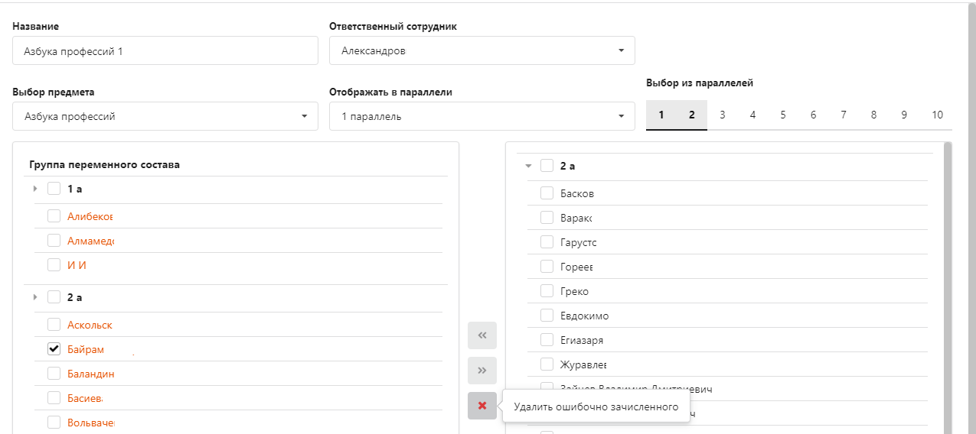
После этого ученик вернется в правый столбик, а запись из реестра движения будет удалена.

Редактирование данных, внесенных в журнал ВД
Все созданные журналы ВД отображаются списком в разделе «Внеурочная деятельность».
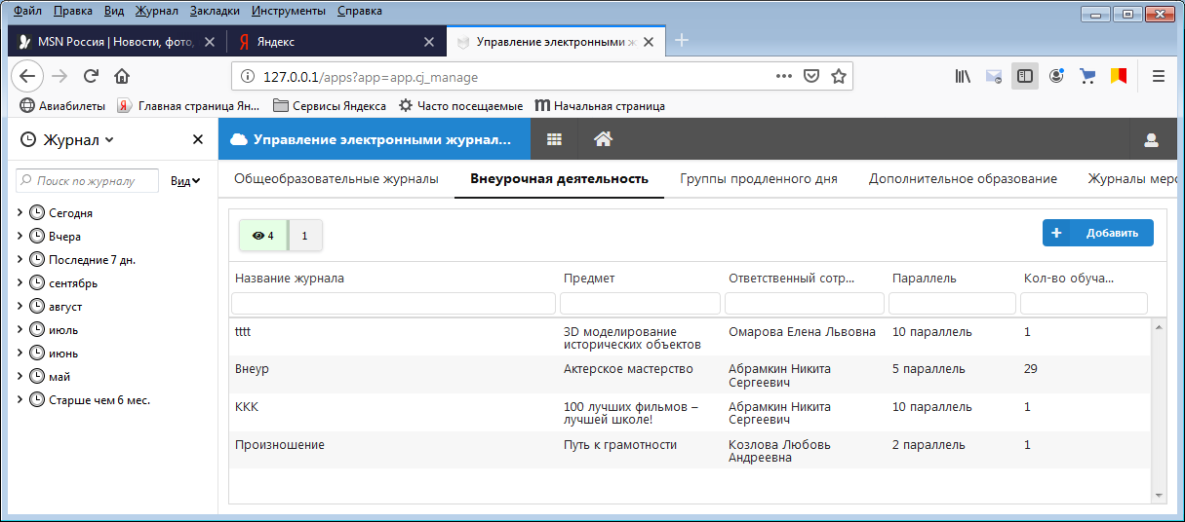
Щелчок мышкой на журнал открывает его для редактирования.
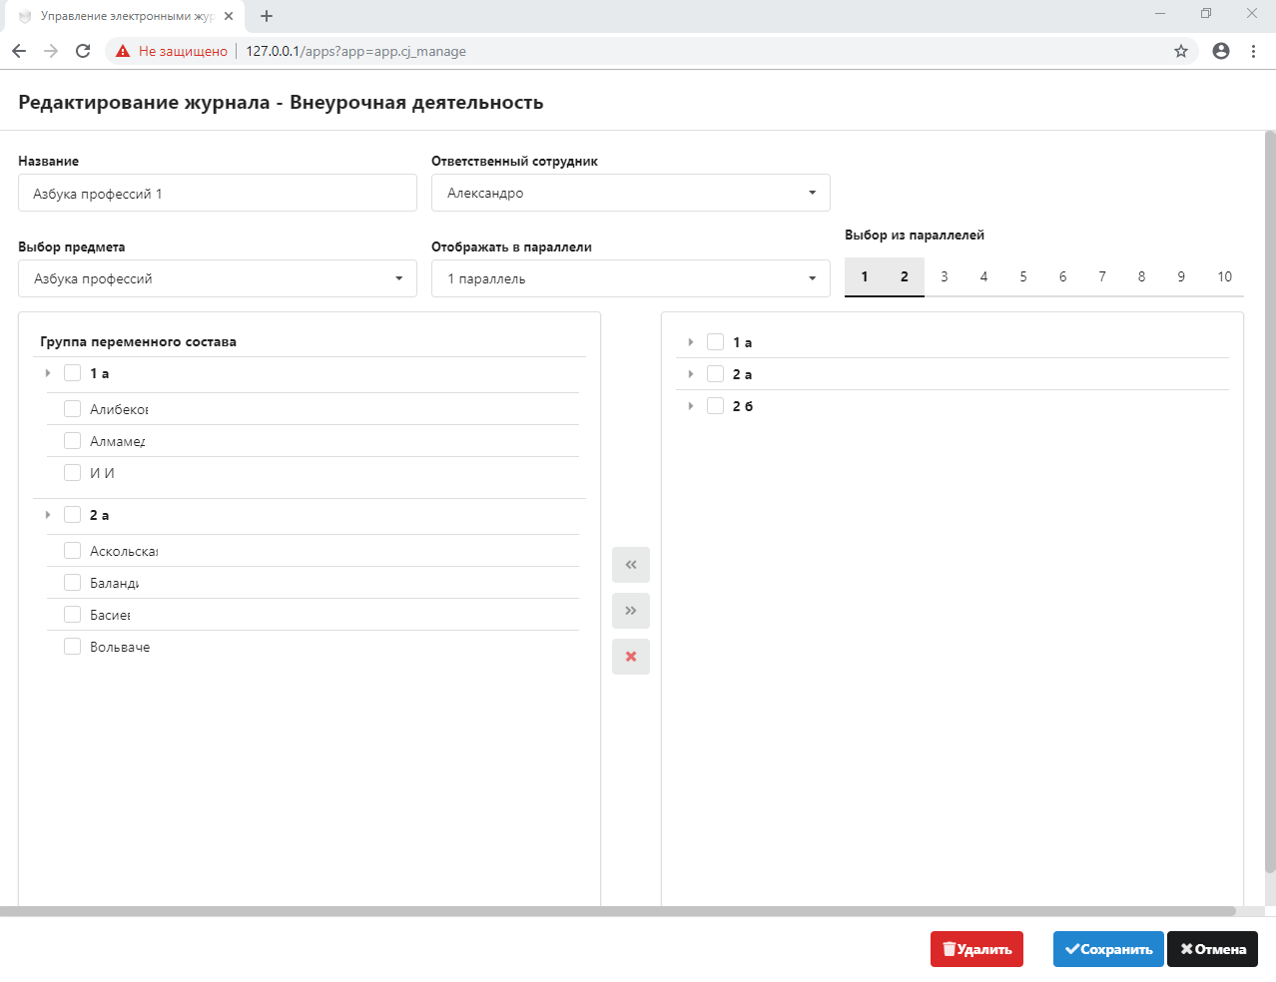
В данном окне можно:
- журнал Внеурочной деятельности.
- Исключить одного или нескольких учеников из группы (исключить из группы).
- Удалить ошибочно зачисленных учеников
- Сменить ответственного сотрудника
- Поменять название,
- Добавить или убрать параллель.
После редактирования изменения необходимо . Операции редактирования возможны, если работа с журналом еще не начата.
Важно: не путайте функции кнопок (исключить из группы) и (удалить ошибочно зачисленного). Кнопка (исключить из группы) исключает учащегося с конкретной даты, т.е. учащийся будет отображаться в журнале в диапазоне дат с момента его предыдущего зачисления и до даты выбытия. Кнопка (удалить ошибочно зачисленного) исключает сам факт присутствия ученика в группе, записи движения из реестра стираются.

Поурочно-тематическое планирование
Функции управления поурочно-тематическими планами представлены в виде отдельного приложения и работа с планами может выполняться параллельно с работой с самими классными журналами. Связывание ПТП с журналом внеурочной деятельности может быть выполнено на любом этапе.

Создание плана внеурочной деятельности
Для добавления нового плана ВД войдите в приложение «Поурочно-тематическое планирование» и воспользуйтесь кнопкой «Добавить».
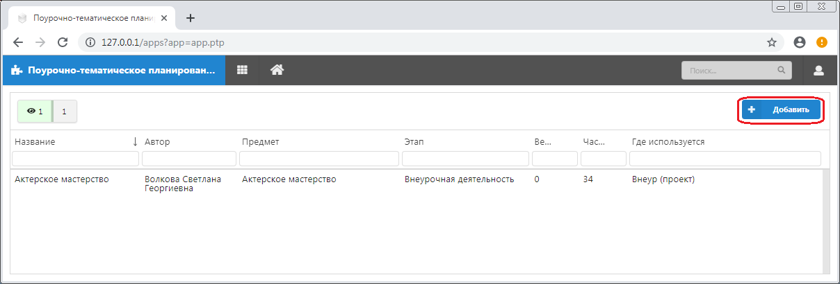
В появившемся окне диалога «Добавление ПТП» следует прежде всего выбрать значение «Внеурочная деятельность» в поле «Тип ПТП/параллель»
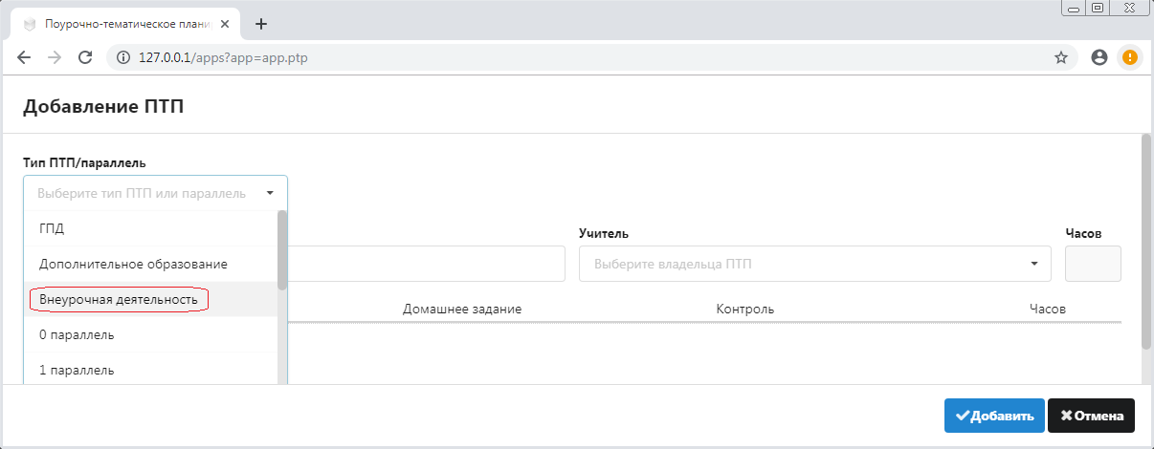
Важно: ПТП для внеурочной деятельности не привязываются к конкретной параллели, а могут использоваться свободным образом.
После этого для плана ВД появится дополнительное поле для указания предмета.
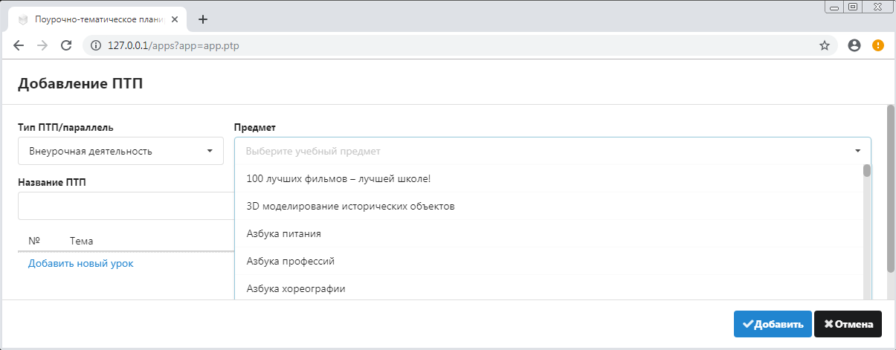
Названия предметов для ВД подставляются из списка предметов, которые введены в приложении «Предметы» в разделе «Внеурочная деятельность». При отсутствии нужного предмета следует дополнить список в Параграфе.

Обязательными для заполнения являются поля «Название ПТП» и «Учитель».
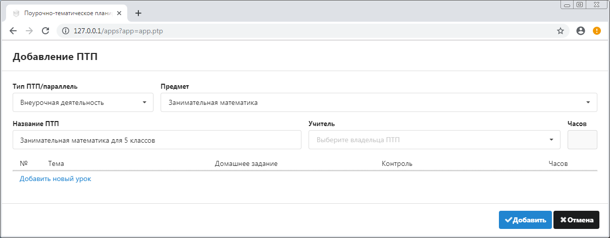
Поле «Часов» оставьте пустым, оно автоматически заполняется по мере ввода уроков в план. Для сохранения плана выполните щелчок на кнопку «Добавить».
Важно: после того, как вы сохранили план, невозможно изменить ни его тип, ни предмет. Можно только удалить план, если он не связан с журналом.
Все созданные планы отображаются общим списком, для их поиска можно использовать поля фильтрации. На рисунке показан фильтр по количеству часов.
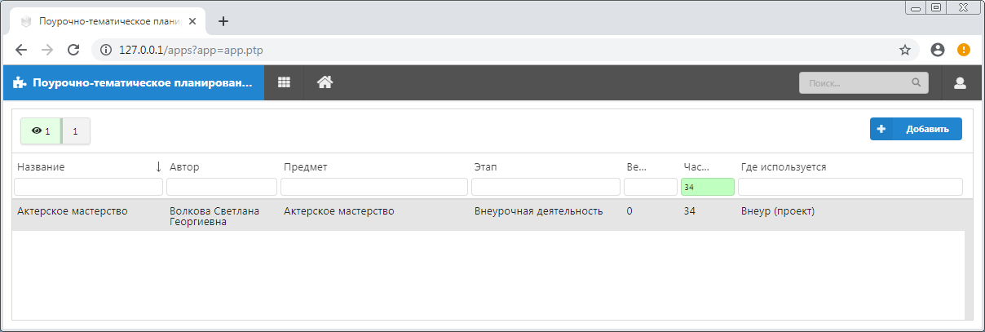

Импорт плана ВД из файла Excel
- Создайте новый план ВД и сохраните его. Не следует вводить уроки в план, который вы планируете использовать для импорта.
- Откройте созданный план ВД и воспользуйтесь кнопкой «Импортировать», которая появляется при открытии “пустого” плана в нижнем левом углу окна диалога (см рис).
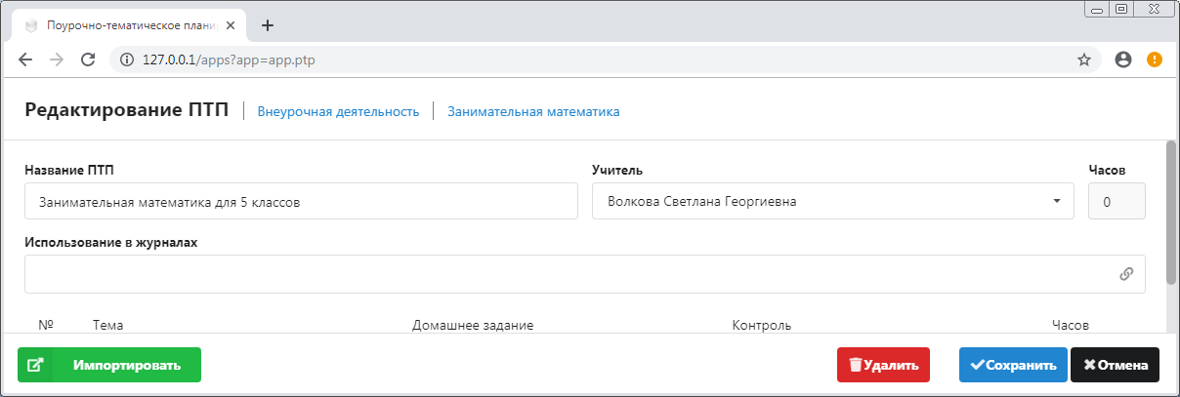
Важно: формат импортируемого файла должен соответствовать формату таблицы Excel, которая формируется при экспорте ПТП в системе Параграф.
Далее выберите файл и выполните импорт данных (см рис)
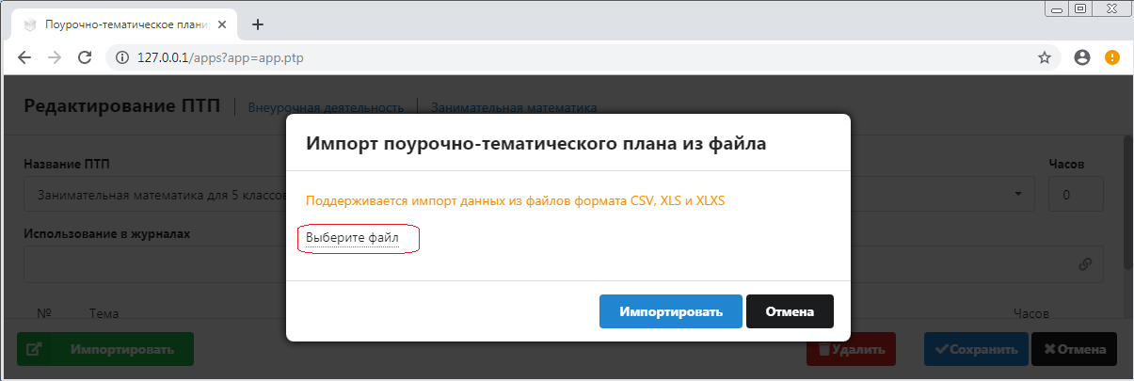

Заполнение плана ВД
При ручном вводе тем ПТП, используйте следующие команды:
- Для добавления нового урока используется ссылка “Добавить новый урок” в конце списка уроков (добавляет урок в конец списка), либо пиктограмма “+” в строке любого урока (добавляет урок следующим за тем, в котором кликнули).
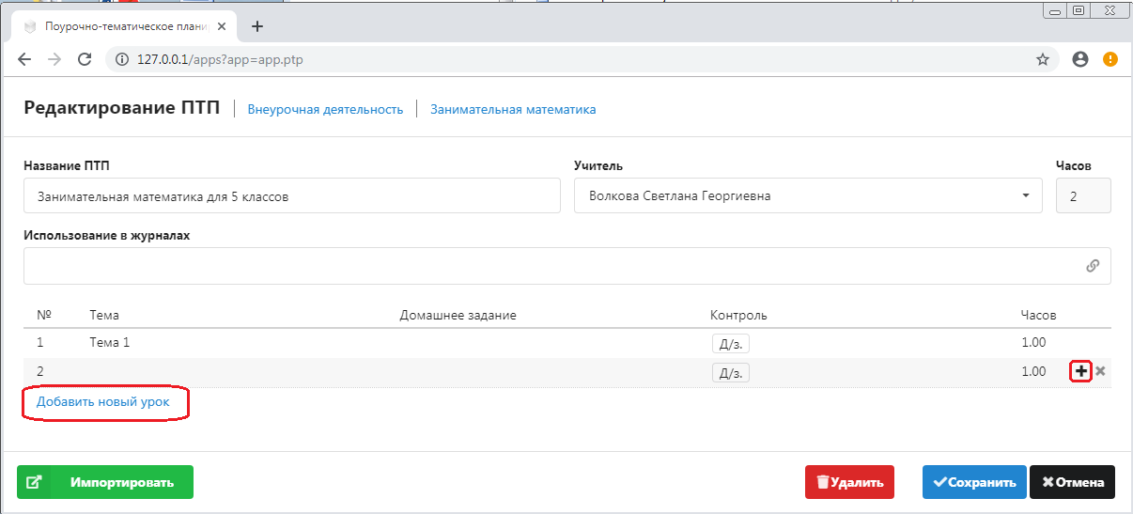
- Для удаления урока – пиктограмма “X” в строке урока. Строка отмечается к удалению, физическое удаление произойдет при сохранении ПТП. Повторный клик отменяет удаление. Свежедобавленная строка удаляется сразу.
- Для редактирования текста темы и домашнего задания – кликните по соответствующей ячейке, завершение ввода – Enter или переход в другую ячейку; ESC – отмена текущего ввода.
- Для изменения порядка следования уроков – Ctrl+стрелка вверх/вниз.
Когда план сформирован его нужно связать с журналом. Нажмите пиктограмму в поле “Использование в журналах”,
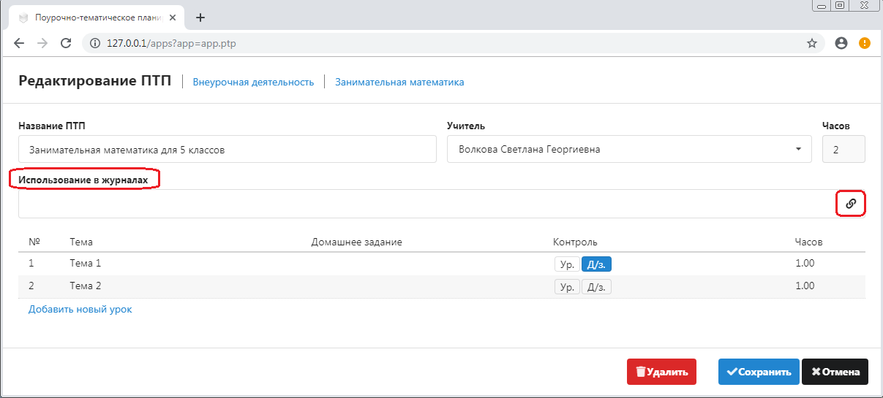
и в открывшемся списке выберите нужный журнал (для выбора будут доступны только журналы созданные ранее в приложении “Управление электронными журналами”).
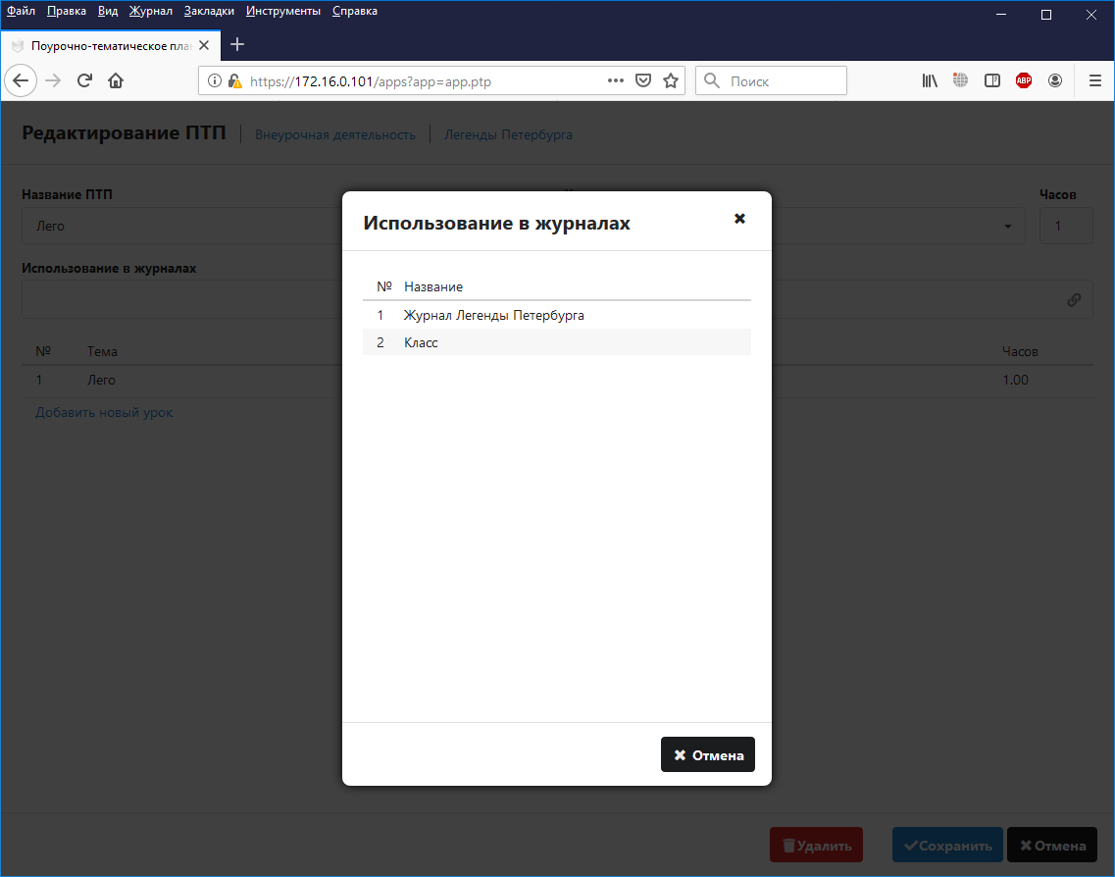
Важно: фактическое сохранение связи ПТП и КЖ произойдет в момент сохранения ПТП. Вы можете удалить ошибочно назначенную связь, а также разорвать связь ПТП и КЖ, если по данному ПТП еще не было проведено уроков.
Важно: прикрепить ПТП можно только к журналам, подходящим по типу журнала и предмету.

Заполнение журнала ВД
При открытии приложения «Классный журнал», пользователю отображается меню выбора, исходя из его фактических прав доступа.
Важно! Журналы ВД отображаются в той параллели, которая была указана в настройках журнала при его создании.
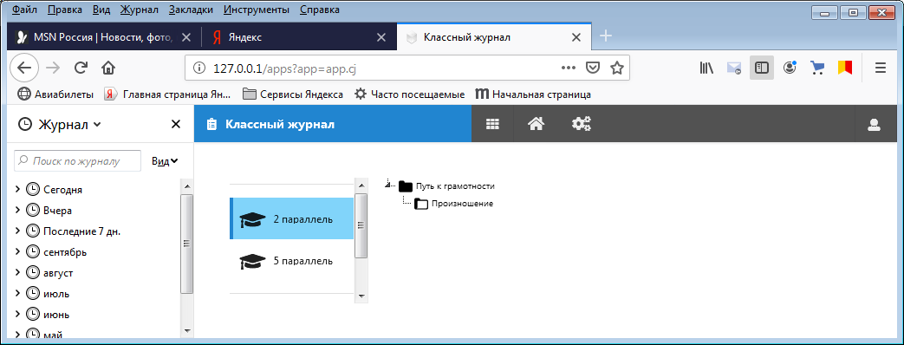
После выбора конкретного журнала в меню, открывается окно работы с журналом. Через селекторы в верхней части 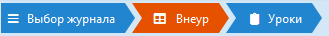 выполняется переключение между просмотром левой (Внеур) и правой части (Уроки) журнала. В текущей версии, совместный просмотр левой и правой частей не предусмотрен. Возврат из текущего журнала к выбору выполняется кнопкой «Выбор журнала».
Добавление урока выполняется кликом по пиктограмме , расположенной в правом верхнем углу экрана. Если к журналу прикреплен ПТП, появляется вторая кнопка для добавления урока из плана. Добавляемые уроки всегда добавляются в не-проведенном статусе.
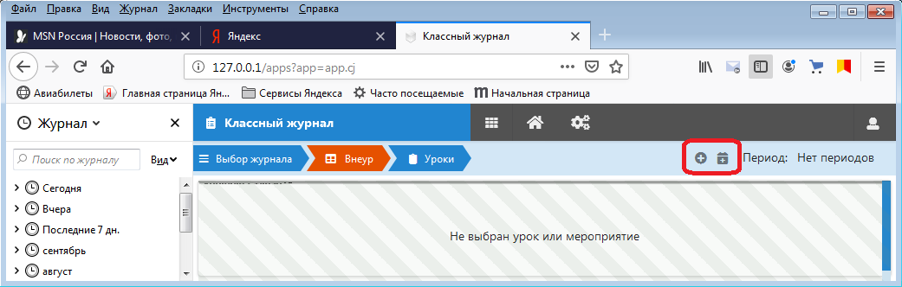
При клике на урок в правой части
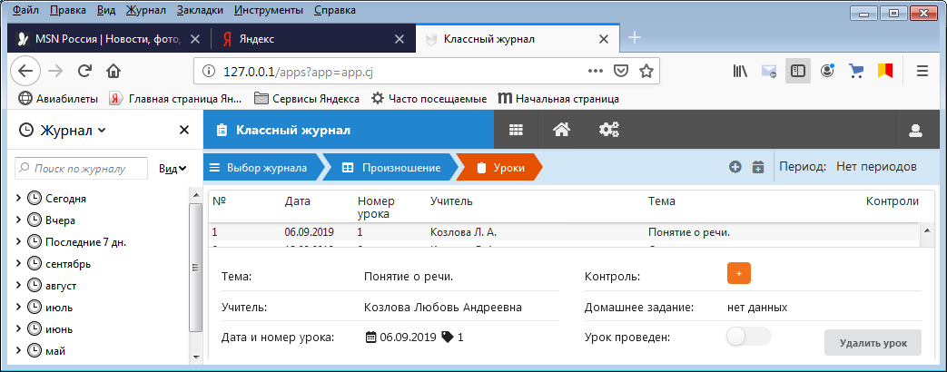
или по ячейке таблицы в левой части журнала снизу отображаются данные по уроку, доступные для редактирования, а также кнопка удаления урока.
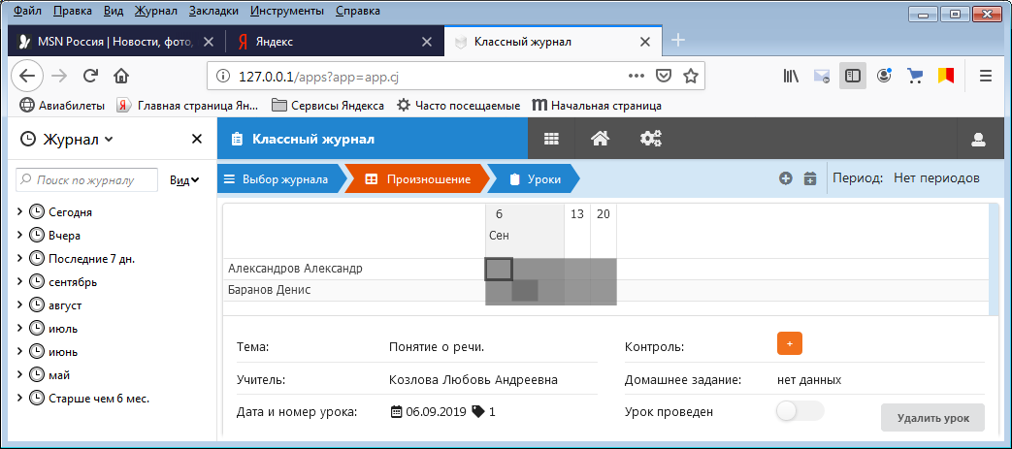
Выставление отметок в журнале ВД не предусмотрено. Выставление замечаний и пропусков выполняется при помощи меню выбора, которое появляется при клике по конкретной ячейке левой кнопкой мыши.
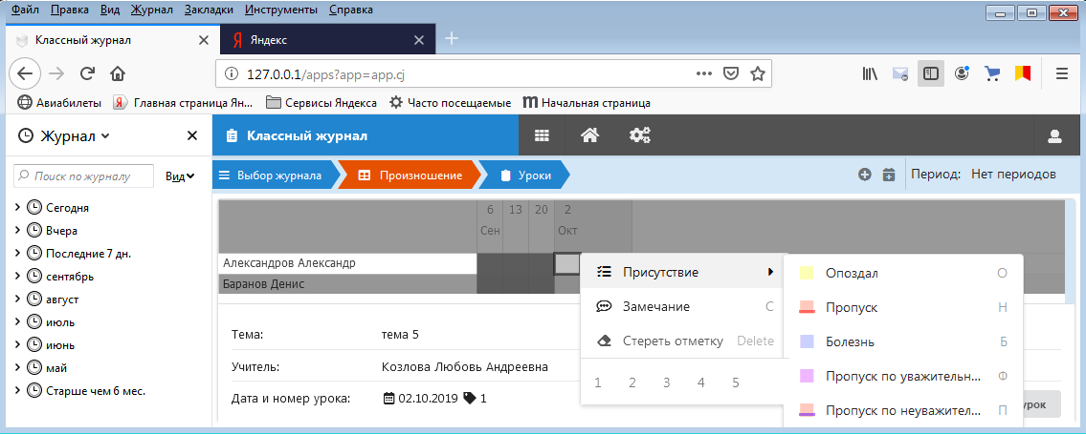
Можно двигаться по таблице при помощи стрелок клавиатуры (первая ячейка все равно выбирается кликом), и использовать горячие клавиши, например, клавиша <+> для присутствия, клавиша <-> для отсутствия.

